Информация

о проделанной работе по профориентации в

ГБПОУ ГКДМПИС в 2022 году.

В рамках проведения профориентационной работы в январе подписаны договоры о сотрудничестве с руководством МБОУ «Ильсхан-Юртовская СОШ№2».

12 января в рамках исполнения мероприятий плана профориентационной работы прошел День открытых дверей для обучающиеся 10-11-х классов МБОУ «Ильсхан-Юртовская СОШ№2».

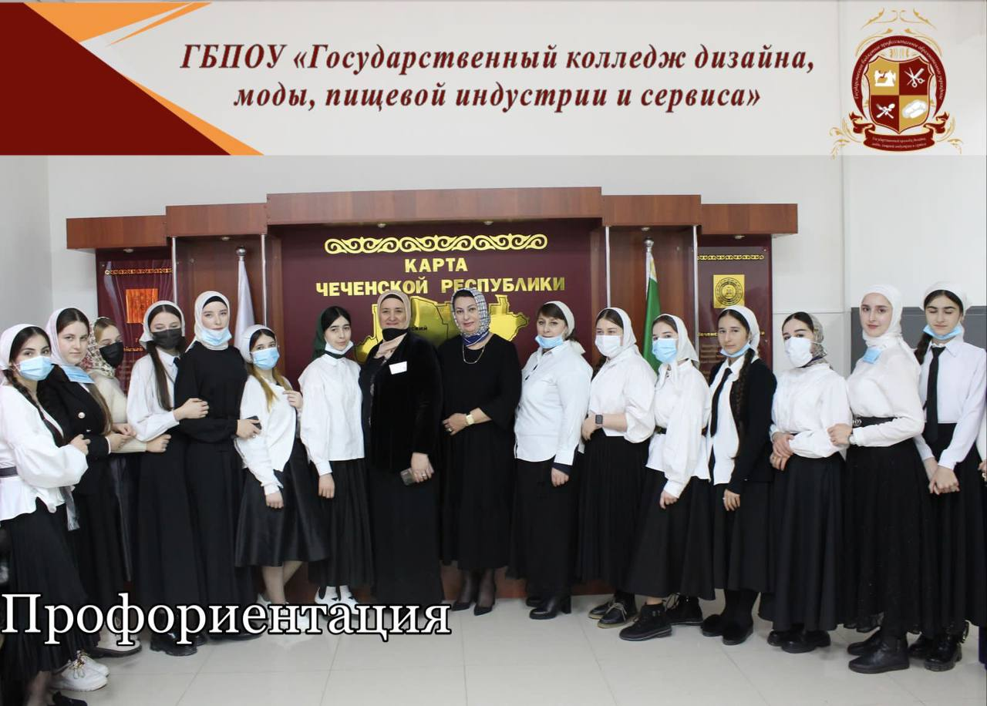

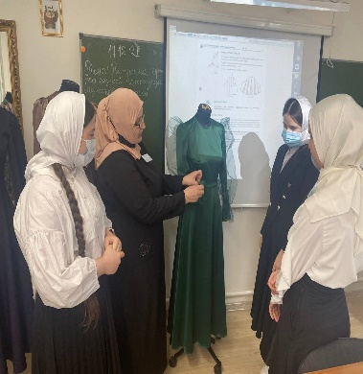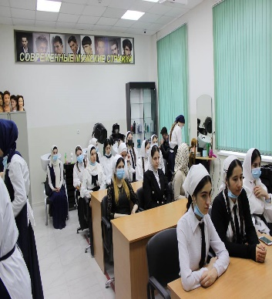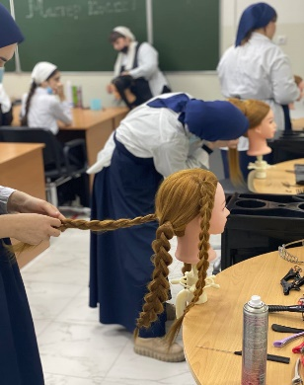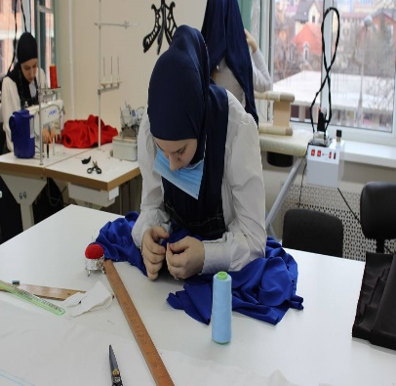

Целью посещения было формирование внутренней готовности учащихся к осознанному и самостоятельному определению в выборе профессии корректировке и реализации своих профессиональных планов, информирование учащихся о профессиональных учебных заведениях и рынке труда.

Выбор профессии- одна из самых важных и актуальных задач, которую обязательно приходится решать и девушкам, и юношам. Это решение по своему значению в выборе жизненного пути, по влиянию на судьбу человека нельзя сравнить ни с какими другими. От правильности профессионального выбора зависит не только личное благополучие, ни и эффективность трудового и нравственного потенциала страны.

Экскурсия является одним из видов профориентационной деятельности, поскольку оказывает большое влияние на формирование интереса к профессии, так как сочетает в себе наглядность и доступность восприятия с возможностью анализировать, сравнивать, делать выбор.

Для обучающихся были подготовлены и продемонстрированы мастер-классы по направлениям швейное дело, парикмахерское искусство, кулинарная мастерская.

Детям была предоставлена возможность не только ознакомиться с нашими профессиями и специальностями, но и принять участие в практических занятиях совместно с мастерами производственного обучения.

В завершении экскурсии, школьникам пожелали успехов в учебе и успешной сдачи ЕГЭ, а при выборе будущей профессии ориентироваться на те специальности, которые востребованы на рынке труда, к которым относятся и наши профессии, специальности.

В рамках проведения профориентационной работы в феврале подписаны договоры о сотрудничестве с несколькими общеобразовательными школами республики: МБОУ «СОШ№3 имени Мовлди Пахаева» Урус-Мартановского района, МБОУ «СОШ№40» г. Грозного, МБОУ «Ильсхан-Юртовская ОШ».

Тесное сотрудничество общеобразовательных школ с колледжем приведёт к повышению качества профильного обучения, отбора и приема обучающихся в средних и высших профессиональных учебных заведениях. Качественно отобранные и принятые в учебные заведения учащиеся (студенты) в конечном итоге составляют прогрессивную и подготовленную часть к профессиональной деятельности студенческую молодежь нашей страны.

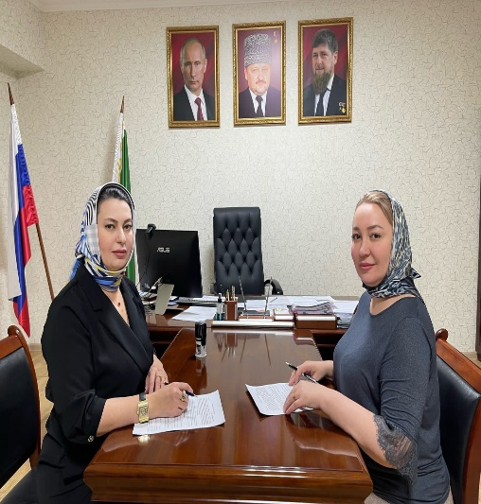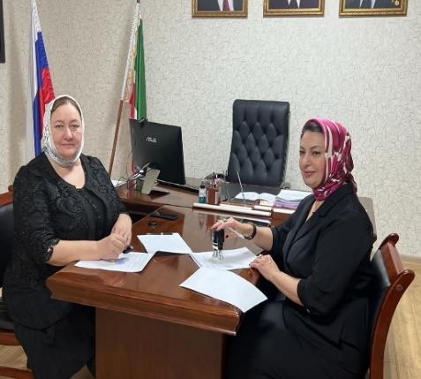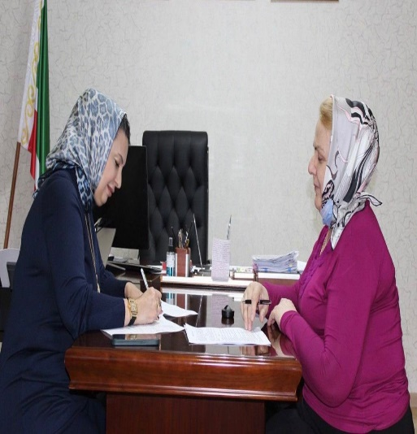

3 февраля в рамках дня открытых дверей наш колледж посетили обучающиеся 9-х классов МБОУ «Ильсхан-Юртовская ОШ». Целью посещения было формирование внутренней готовности учащихся к осознанному и самостоятельному определению в выборе профессии корректировке и реализации своих профессиональных планов, информирование учащихся о профессиональных учебных заведениях и рынке труда.

Для обучающихся были подготовлены и продемонстрированы мастер-классы по направлениям швейное дело, парикмахерское искусство, кулинарная мастерская. Участники познакомились с материалом, инструментами и приспособлениями швейной мастерской, также девочек ознакомили с техникой шитья.

Детям была предоставлена возможность не только ознакомиться с нашими профессиями и специальностями, но и принять участие в практических занятиях совместно с мастерами производственного обучения.

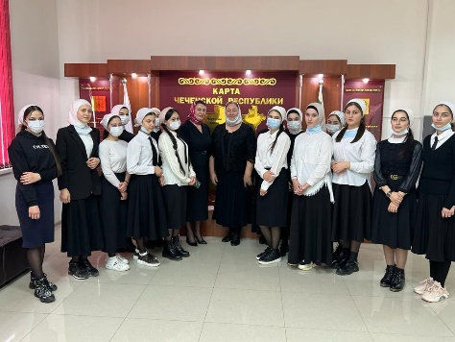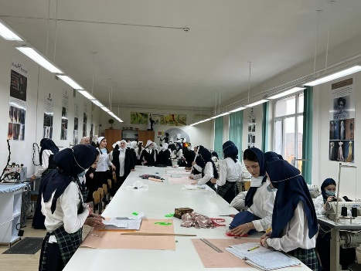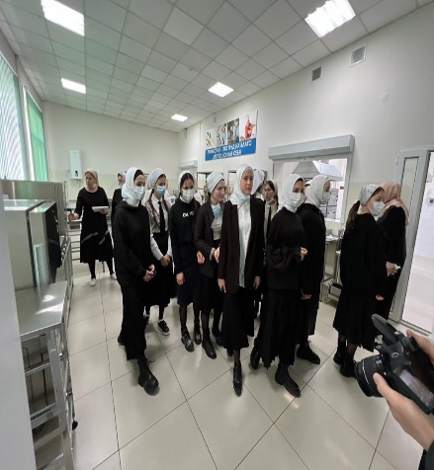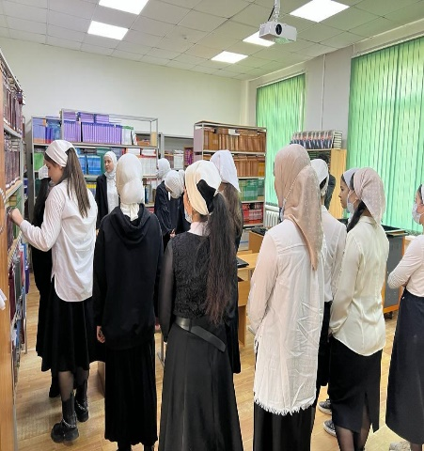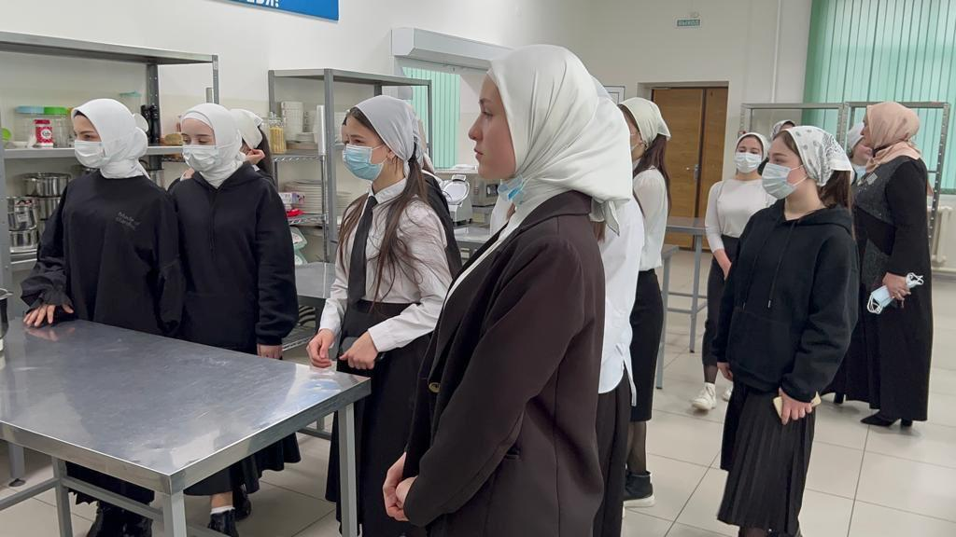

19 марта и 24 марта мастера производственного обучения посетили МБОУ «СОШ№1 с. Алхан-Кала», МБОУ «СОШ№2 с. Алхан-Кала» и МБОУ «СОШ с. Октябрьское». Целью посещения было формирование внутренней готовности учащихся к осознанному и самостоятельному определению в выборе профессии. В ходе бесед был продемонстрирован видеоролик о специальностях и профессиях, по которым готовит колледж. Детям была предоставлена возможность ознакомиться с нашими профессиями и специальностями.

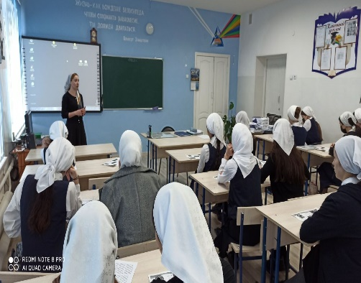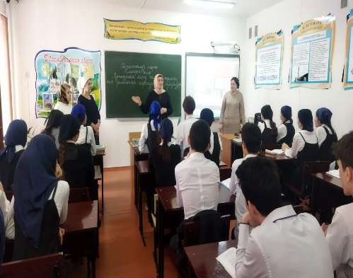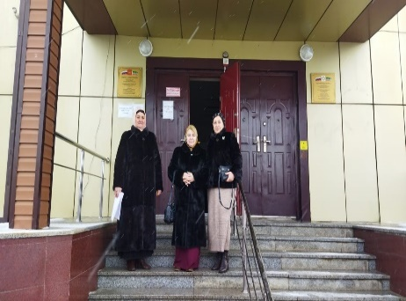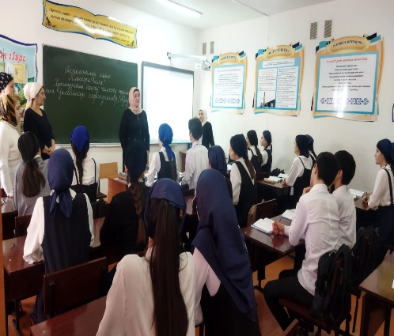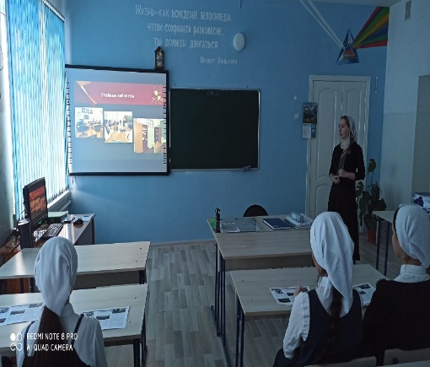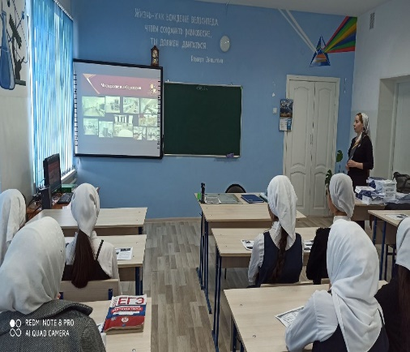

04.04.2022 г., 09.04.2022 г. мастера производственного обучения колледжа в рамках исполнения плана-графика выезда по профориентационной работе, посетили МБОУ «Гимназия №5» г. Грозного, », МБОУ «СОШ с Дуба-Юрт» Шалинского муниципального района, МБОУ «Гудермесская СШ№1». Целью посещения было формирование внутренней готовности учащихся к осознанному и самостоятельному определению в выборе профессии. В ходе бесед был продемонстрирован видеоролик о специальностях и профессиях, по которым готовит колледж. Детям была предоставлена возможность ознакомиться с нашими профессиями и специальностями.

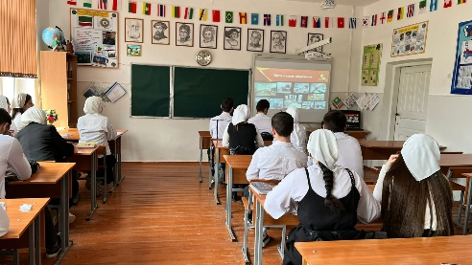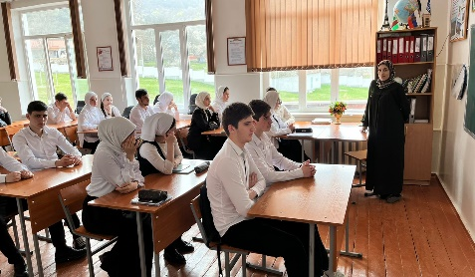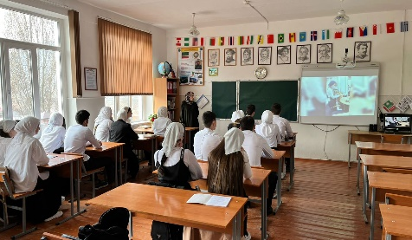

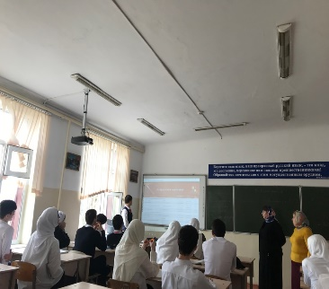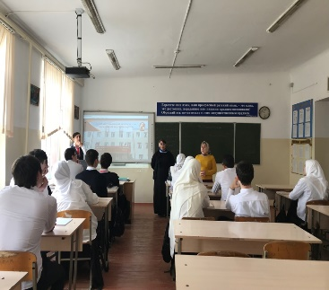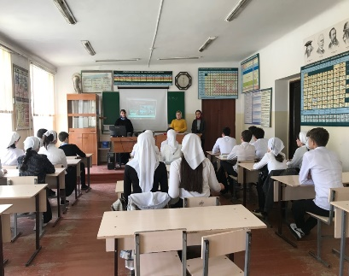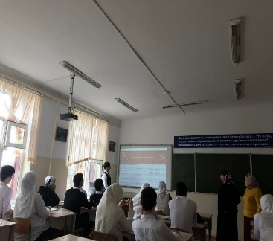

В рамках проведения профориентационной работы 11 апреля, подписан договор о сотрудничестве с руководством МБОУ «СОШ№3 с. Алхан-Кала».

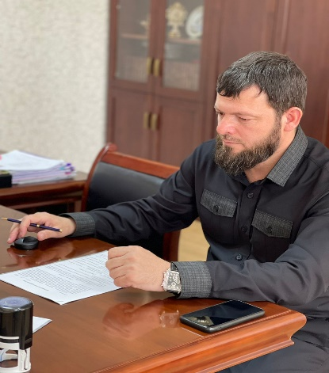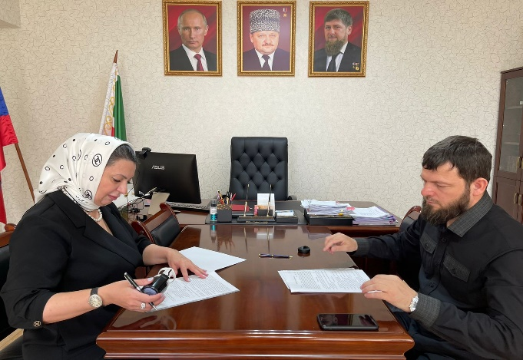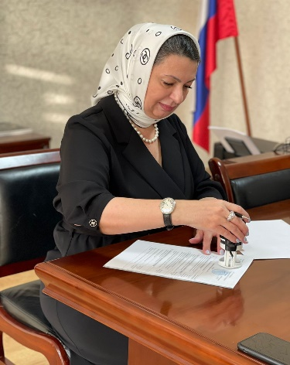

12 апреля заключен договор о сотрудничестве с руководством МБОУ «СОШ№2 с. Алхан-Кала».

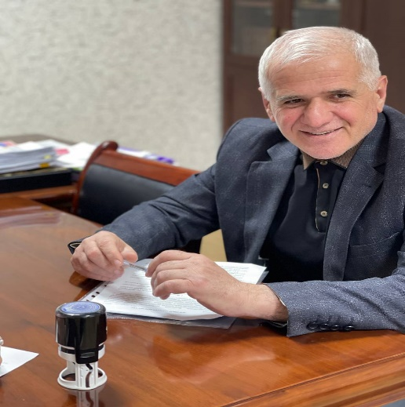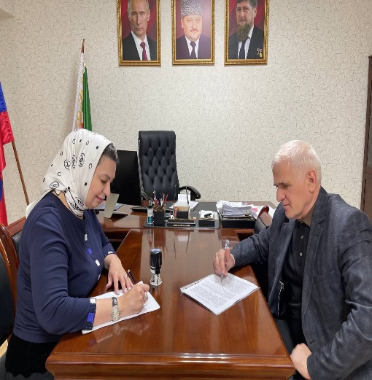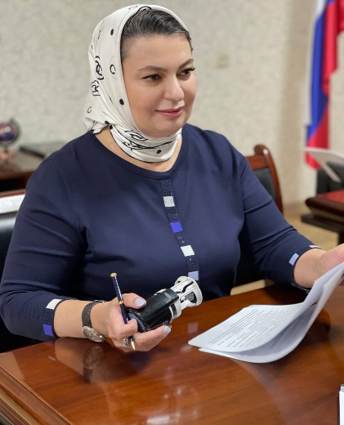

В рамках исполнения план-графика по профориентационной работе колледжа, 20 апреля мастерами производственного обучения проведено ознакомление с компетенциями профессий и специальностей, по которым готовит колледж, обучающихся МБОУ «СОШ с. Беркат Юрт» Грозненского муниципального района.

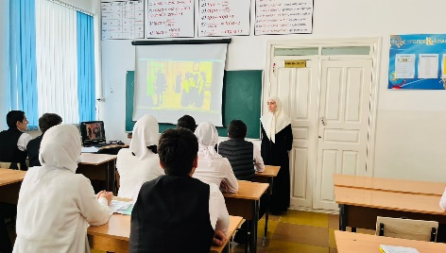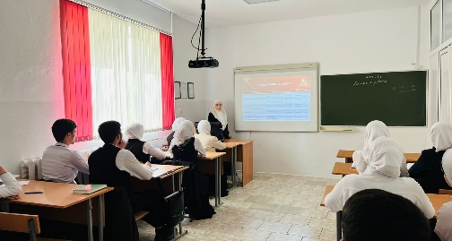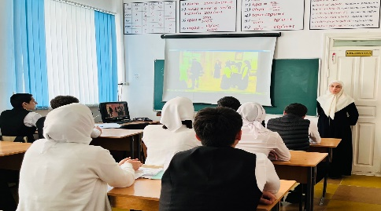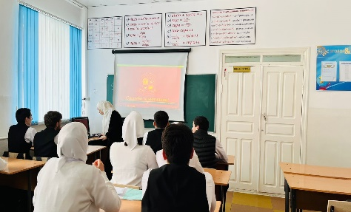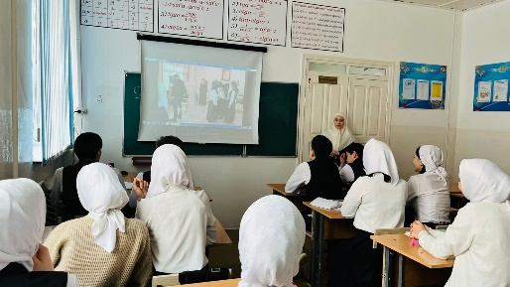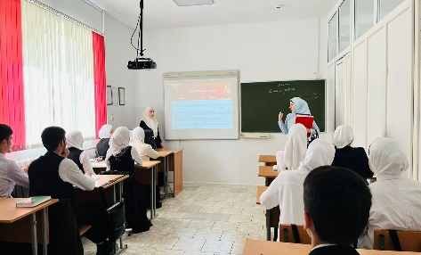

В рамках исполнения план-графика по профориентационной работе колледжа мастерами производственного обучения и преподавателями с 23 апреля по 29 апреля были посещены двенадцать общеобразовательных учреждения г. Грозного: МБОУ «СОШ№1 с. Старые Атаги», МБОУ «СОШ№3 им. М. Пахаева», МБОУ «СОШ№9 им. А.М. Цебиева», МБОУ «Гимназия №2», МБОУ «СОШ №20 им. Ташухаджиева», МБОУ «СОШ№39 им. Айдамирова Р.А.», МБОУ «СОШ№47», МБОУ «Лицей №1 им. А.Н. Назарбаева», МБОУ «СОШ №1 им. А. Кадырова», МБОУ «Гимназия №3», МБОУ «СОШ№16», МБОУ «СОШ№18».

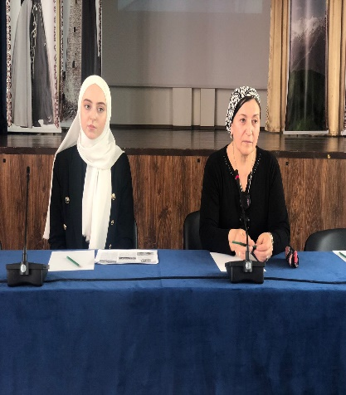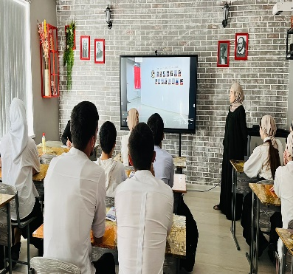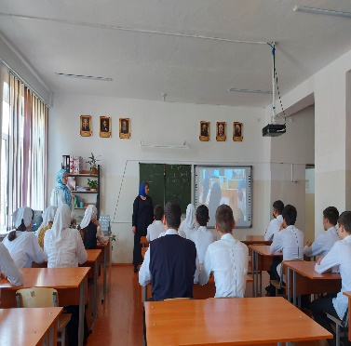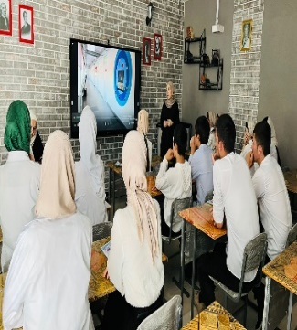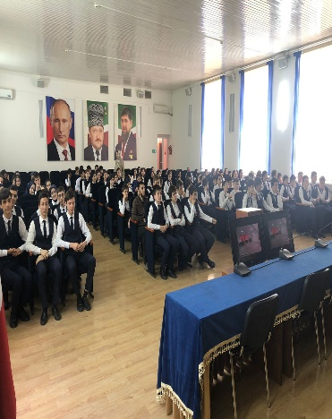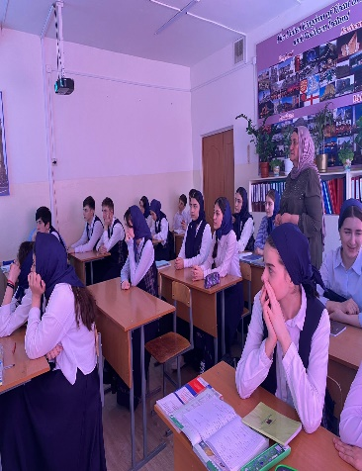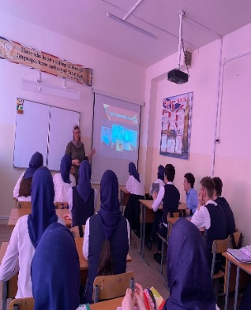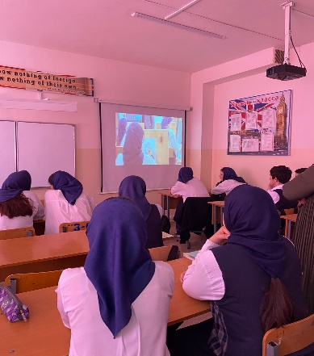

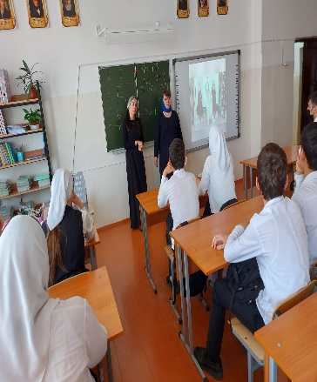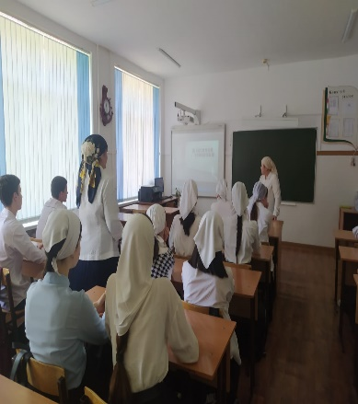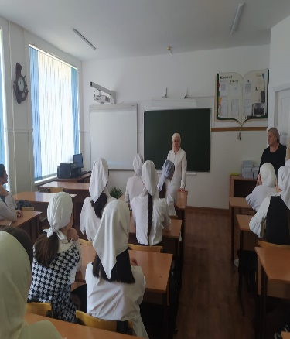

В течение месяца мая была проведена профориентационная работа с обучающимися пятнадцати учреждениях образования г Грозного: МБОУ «СОШ№7», МБОУ «СОШ№8», МБОУ «СОШ№38», МБОУ «СОШ№42», МБОУ»СОШ№56 им. П.П. Балюка», МБОУ «СОШ№60», МБОУ «Гимназия №7», МБОУ «СОШ№28», МБОУ «СОШ№34», МБОУ «СОШ№10», МБОУ «СОШ№26», МБОУ «СОШ№44», МБОУ «СОШ№49», МБОУ «СОШ№54 им. Хасана Кааева», МБОУ «СОШ№61».

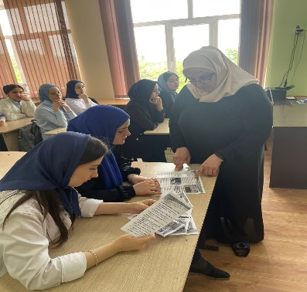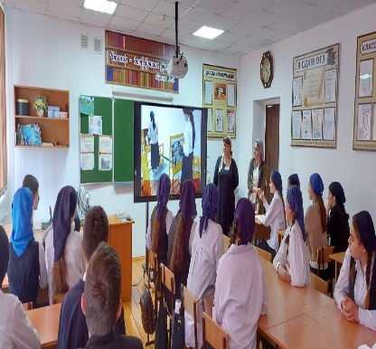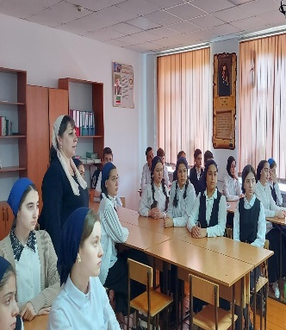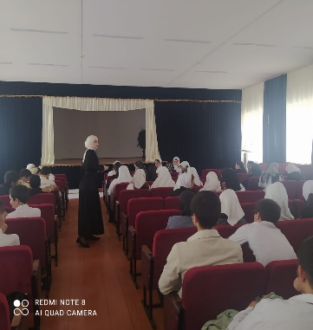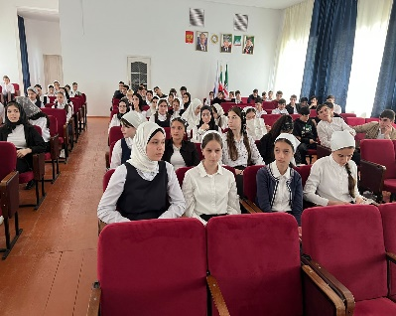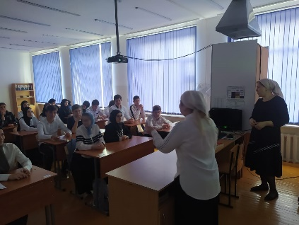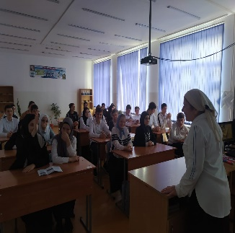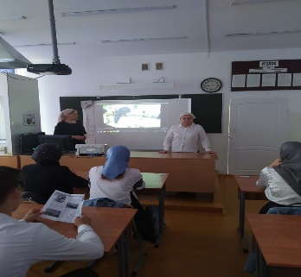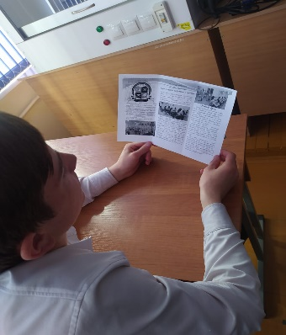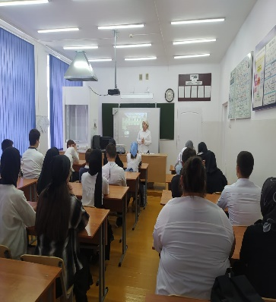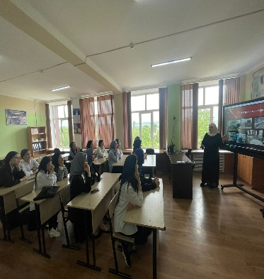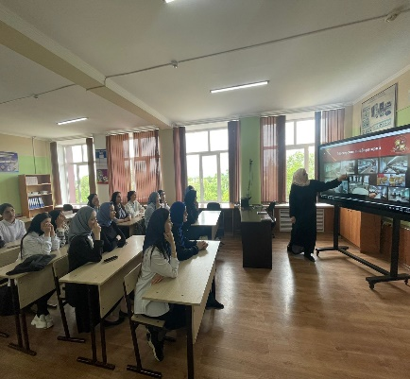

Солтаева Марха Асламбековна, зам. директора по УВР

89286413143